UNIVERSIDAD CENTRAL
FACULTAD DE INGENIERÍA Y CIENCIAS BÁSICAS

Ingeniería de Sistemas — Ingeniería de Software II

METODOLOGÍA DE PROYECTO DE INGENIERÍA DE SOFTWARE

Aplicación móvil para el seguimiento de desempeño deportivo para la comunidad de Softcombat Speculum-Alae

Integrantes: | Juan Pablo Rojas Cardozo
Asignatura: | Ingeniería de Software - Grupo
Universidad: | Universidad Central
Fecha: | 2026 - 2S

FASE I — ASPECTOS GENERALES

TÍTULO PROYECTO
Aplicación móvil para el seguimiento de desempeño deportivo para la comunidad de Softcombat Speculum-Alae.

DESCRIPCIÓN DEL PROBLEMA

La comunidad Speculum_Alae, dedicada a la práctica y divulgación del deporte SoftCombat en Colombia, requiere una aplicación ligera que automatice el cálculo del ranking de sus integrantes basado en el sistema Elo definido en el reglamento nacional de SoftCombat 2021 y gestione los miembros de la comunidad. Actualmente, los procesos de registro de combates y actualización del ranking se realizan manualmente, lo que genera errores, demoras y falta de trazabilidad.

JUSTIFICACIÓN DEL PROYECTO

La justificación se fundamenta en los siguientes puntos clave:

Ineficiencia y error humano: Actualmente, los procesos de registro de combates y actualización del ranking se realizan de forma manual. Esto genera errores en los cálculos, demoras en la publicación de los resultados y una falta de trazabilidad del historial de los jugadores.

Falta de herramientas automatizadas: La comunidad solo cuenta con una página web en WordPress, pero no dispone de un sistema dedicado que automatice la gestión del ranking.

Necesidad de control y consistencia: Se requiere una solución que garantice una fuerte consistencia de datos, un historial de partidas por usuario y una separación de roles y permisos dinámicos.

Visibilidad pública: Existe la necesidad de un endpoint público para que la página web de WordPress pueda consultar y mostrar el ranking de forma actualizada.

Escalabilidad futura: Aunque el proyecto inicia como un prototipo para una comunidad, la solución tiene potencial para ser un producto capaz de soportar múltiples comunidades a nivel mundial.

IMPACTO

Operativo

Fomento de la práctica deportiva organizada: Al automatizar el ranking y facilitar el registro de combates, la aplicación reduce la fricción para participar en la comunidad. Esto puede incentivar a más personas a unirse al SoftCombat, al ver un sistema transparente y accesible.

Reducción de desigualdades en el acceso a la información: La app móvil con capacidad offline permite que jugadores sin conexión estable a internet (en zonas rurales o con recursos limitados) puedan consultar el ranking y registrar sus resultados, democratizando el acceso al sistema de clasificación.

Estandarización del reglamento: Al implementar el sistema Elo conforme al reglamento nacional, la aplicación promueve una cultura de juego justo y medición objetiva, lo que puede elevar el nivel competitivo y la credibilidad del deporte.

Organizacional

Empoderamiento de comunidades deportivas locales: La arquitectura propuesta permite que no solo Speculum_Alae, sino otras comunidades de SoftCombat en Colombia o el mundo, puedan adoptar la misma herramienta sin reinventar la rueda. Esto fortalece el ecosistema deportivo a nivel nacional.

Transparencia y confianza pública: El endpoint público para WordPress permite que cualquier persona (no solo miembros) consulte el ranking, lo que aumenta la visibilidad del deporte y la confianza en los resultados, al ser un sistema automatizado y no sujeto a interpretaciones manuales.

Generación de roles y liderazgo: La gestión dinámica de roles (árbitros, administradores) dentro de la app crea oportunidades para que miembros de la comunidad asuman responsabilidades, desarrollen habilidades organizativas y contribuyan activamente al crecimiento del deporte.

Tecnológico

Promoción de soluciones low-cost y sostenibles: Al aprovechar el servidor WordPress existente y usar tecnologías open-source (Node.js, PostgreSQL, SQLite), el proyecto demuestra que es posible desarrollar soluciones robustas con bajo presupuesto, lo que puede inspirar a otras comunidades deportivas o sociales a adoptar enfoques similares.

Modelo de referencia para comunidades deportivas: La combinación de offline-first, consistencia fuerte y escalabilidad puede servir como caso de estudio o plantilla para otras disciplinas que requieran sistemas de ranking y gestión de miembros, contribuyendo a la modernización del deporte amateur en el país.

DELIMITACIÓN

Espacial

Inicialmente el alcance se limita a la comunidad Speculum-Alae y el sistema se alojará inicialmente en el servidor WordPress existente de la comunidad, sin un servidor dedicado adicional.
No se contempla en la fase inicial un despliegue en servidores externos, ni una expansión a otras comunidades, aunque la arquitectura está diseñada para permitir esa escalabilidad futura (como se indica en el objetivo general y en el requerimiento no funcional RNF4)

Cronológica — Cronograma de Actividades
Sprint | Semanas | Módulo / Actividad Principal | Entregable
Sprint 1 | Semana 1 | Análisis de requisitos detallado. | Backlog inicial
Sprint 2 | Semana 1 | Configuración del servidor (PostgreSQL, Node.js/Express, HTTPS), crear repositorio en GitHub o GitLab. | Entorno de desarrollo
Sprint 3 | Semanas 1–2 | Desarrollo de API base: registro, login, JWT, gestión de usuarios. | Sprint 1 entregado
Sprint 4 | Semanas 2–3 | Diseño base UI de la app android. | Sprint 2 entregado
Sprint 5 | Semanas 3–4 | Desarrollo de app Android: pantalla de login, perfil, sincronización básica. | Sprint 3 entregado
Sprint 6 | Semana 4 | Módulo de registro de combates offline (Room con SQLite y WorkManager). | Sprint 4 entregado
Sprint 7 | Semanas 4–5 | Lógica de cálculo del ranking Elo (servicio batch, fórmulas del reglamento). | Sprint 5 entregado
Sprint 8 | Semana 5 | Endpoint /ranking y consumo desde WordPress (plugin o shortcode). | Sprint 6 entregado
Sprint 9 | Semana 6 | Diseño base UI de la página web para administradores. | Sprint 7 entregado
Sprint 10 | Semana 7 | Vista web administrativa (React o plugin WP) para roles y conflictos. | Spring 8 entregado
Sprint 11 | Semanas 7–8 | Pruebas integrales (unitarias, integración, carga simulada para 100 usuarios). | Spring 9 entregado
Sprint 12 | Semanas 8–9 | Diseño e implementación de la versión final de UI. | Spring 10 entregado.
Sprint 13 | Semana 9 | Documentación técnica (API, despliegue, manual de usuario). | Documentación completa
Sprint 14 | Semanas 9–10 | Despliegue en producción (servidor WordPress real) y monitoreo inicial. | Lanzamiento

Conceptual (Alcance)
      - Registro y autenticación de usuarios por email/nombre de usuario y contraseña (mínimo 6 caracteres).
      - Gestión de roles dinámicos: jugador, árbitro, administrador, super administrador (desarrollador). Creación/eliminación de roles adicionales y asignación temporal de permisos, solo desde la vista web.
      - Registro manual de combates: cualquier jugador participante puede reportar el resultado; se requiere confirmación por el otro jugador o árbitro (según rol). El sistema resuelve conflictos priorizando el reporte del árbitro.
      - Historial completo de partidas por usuario (fecha, oponentes, puntaje, modalidad individual o grupal, rol de cada participante).
      - Cálculo periódico del ranking Elo individual y por equipos (según reglamento, Art. 40). Recálculo automático después de recolectar todos los resultados de combates reportados en un período (ej. cada hora o al final del día).
      - Almacenamiento distribuido: base de datos central en PostgreSQL sobre el servidor WordPress, más réplica local en SQLite en cada dispositivo para consultas offline.
      - Sincronización bidireccional: los árbitros y jugadores pueden registrar resultados sin conexión; al recuperar conectividad, los datos se sincronizan automáticamente con el servidor (resolución de conflictos con política “última escritura gana” o priorizando timestamp de árbitro).
      - Endpoint GET /api/ranking que retorna la lista ordenada de jugadores con su índice Elo, número de combates, y posición. Sin autenticación inicial, pero con cabecera preparada para futura autenticación por API Key.

RECURSOS

Recursos Humanos
Nombre | Rol en el Proyecto | Actividades
Ingeniero Mobile | Desarrollador de Android nativo | - Implementar la aplicación nativa para Android (pantallas de login, perfil, ranking, reporte de combates, historial).  - Gestionar almacenamiento local con SQLite (Room) y sincronización con WorkManager para modo offline.  - Consumir la API REST del backend y manejar caché local.
Ingeniero Web Full Stack | Desarrollador Backend y Frontend | - Diseñar e implementar la API REST en Node.js + Express (registro, login JWT, gestión de usuarios, endpoint /ranking).  - Desarrollar la vista web de administración (gestión de roles, permisos dinámicos, resolución de conflictos).  - Integrar el consumo del endpoint desde WordPress (plugin o shortcode).  - Implementar la lógica de cálculo del ranking Elo (fórmulas del reglamento, proceso batch).
Ingeniero DevOps | Administrador de Infraestructura y Base de datos | - Configurar y administrar PostgreSQL o MySQL en el servidor WordPress (tablas adicionales para ranking).  - Garantizar la disponibilidad de la API.  - Crear el repositorio en GitHub o GitLab.  - Configurar HTTPS con certificado Let's Encrypt (RNF6).  - Monitorear el sistema y gestionar backups.  - Facilitar el despliegue en producción y la escalabilidad futura.
Diseñador UX/UI | Diseñador de interfaces | - Diseñar las interfaces de la aplicación móvil (según los mockups proporcionados).  - Diseñar la vista web de administración con enfoque en usabilidad y agilidad (especialmente para la gestión de roles).  - Crear prototipos en Figma y assets gráficos (ilustraciones, iconos, etc.).

Recursos Técnicos
Ítem | Descripción | Licencia | Versión
Figma | Herramienta de diseño de interfaces y prototipado colaborativo. | Licencia gratuita (equipo pequeño) o plan Profesional (opcional). | Última estable (2026)
Adobe Photoshop / Illustrator | Edición de gráficos, creación de assets e iconografía para la app y web. | Licencia por suscripción (Creative Cloud). | CC 2025 o superior
Android Studio | IDE oficial para desarrollo nativo Android (Kotlin/Java). | Gratuita (Apache 2.0). | Android Studio Giraffe o superior (2024.1+)
Visual Studio Code | Editor de código para desarrollo backend (Node.js), frontend web y scripting. | Gratuita (MIT). | Última estable
Node.js | Entorno de ejecución para el backend API REST. | Gratuita (MIT). | 18.x LTS o superior.
PostgreSQL | Sistema de gestión de bases de datos relacional (fuente de verdad central). | Gratuita (PostgreSQL License). | 15.x o superior
SQLite | Base de datos embebida para almacenamiento local en dispositivos móviles. | Gratuita (Dominio Público). | 3.x (incluida en Android)
Postman / Insomnia | Herramienta para pruebas y documentación de API (compatible con OpenAPI/Swagger). | Gratuita (versión básica) o licencia de equipo. | Última estable
Swagger / OpenAPI | Especificación para documentar la API REST (requerido por RNF5). | Gratuita (Apache 2.0). | OpenAPI 3.0+
Git + GitHub o GitLab | Control de versiones y repositorio colaborativo. | Gratuita (para equipos pequeños). | Última estable
Certificado SSL | Certificado digital para HTTPS (Let's Encrypt). | Gratuita.
WordPress (hosting) | Servidor web existente donde se alojará la API y la base de datos. | La comunidad ya cuenta con él (costo cero adicional). | Versión 6.x o superior (PHP 8+)
Asistentes de IA (opcional) | Herramientas de apoyo para programación, pruebas y documentación (mencionadas en el documento). | Varía según la herramienta (algunas gratuitas, otras de pago). | Última estable

METODOLOGÍA
Aspecto | Ágil (Scrum) | Clásica (Cascada)
1. Gestión de requisitos cambiantes | Pros:  - Los sprints de 2 semanas permiten ajustar el backlog priorizando nuevas necesidades.  - El Product Owner (el líder de la comunidad) puede reorientar el desarrollo rápidamente sin afectar todo el plan.  Contras:  - Requiere disciplina en la priorización y reuniones frecuentes.  - Puede generar cierta incertidumbre si el cliente cambia de opinión constantemente. | Pros:  - Los requisitos se definen al inicio y no cambian, lo que da certeza total sobre el alcance.  - Ideal si el reglamento y las reglas de negocio son completamente estáticos.  Contras:  - No se adapta a cambios sin altos costos.  - Si la comunidad solicita ajustes durante el desarrollo el proyecto se retrasaría o quedaría obsoleto.
2. Entregas de valor incremental | Pros:  - Se entregan funcionalidades funcionales cada 2 semanas .  - La comunidad puede probar versiones beta tempranas y dar retroalimentación.  Contras:  - Las primeras entregas pueden ser limitadas y no mostrar el sistema completo.  - Requiere coordinación para desplegar parcialmente sin romper lo existente. | Pros:  - El producto se entrega completo al final, con todas las funcionalidades integradas.  - No hay necesidad de gestionar múltiples versiones parciales.  Contras:  - La comunidad no ve resultados hasta el final, lo que puede generar desconfianza o desalineación.  - Si se detecta un error grave al final, el impacto es mayor y más costoso de corregir.
3. Adaptación a equipo pequeño (1 desarrollador) | Pros:  - Scrum se puede adaptar a un solo desarrollador.  - Los sprints cortos permiten enfocarse en pocas historias a la vez, evitando dispersión.  Contras:  - El rol de Scrum Master y Product Owner recae en la misma persona, lo que puede ser pesado.  - Las revisiones y planificación consumen tiempo que podría usarse en codificación. | Pros:  - La planificación secuencial (análisis → diseño → codificación → pruebas) es más sencilla de seguir por una sola persona.  - No se requiere gestión de backlog ni reuniones periódicas.  Contras:  - Los cambios de requisitos obligan a rehacer etapas completas, lo que con un solo desarrollador es aún más costoso.  - La falta de retroalimentación temprana puede llevar a desviaciones difíciles de corregir.
4. Pruebas e integración continua | Pros:  - Fomenta pruebas unitarias y de integración en cada sprint.  - Permite detectar errores temprano y corregirlos antes de que crezcan.  Contras:  - Requiere automatización de pruebas y despliegue continuo, lo que añade complejidad inicial.  - Si no se hace bien, los sprints pueden acumular deuda técnica. | Pros:  - Las pruebas se realizan al final, sobre un sistema completo, lo que puede ser más sencillo de planificar.  - No se requiere infraestructura de CI/CD desde el inicio.  Contras:  - Los errores se detectan tarde, cuando el costo de corrección es muy alto.  - No se garantiza que el sistema pase las pruebas de integración hasta el final, lo que es riesgoso para un proyecto con bajo presupuesto.

OBJETIVOS

Objetivo General

Diseñar e implementar una solución de software que automatice la gestión del ranking y de los integrantes de la comunidad Speculum_Alae, garantizando consistencia fuerte de datos, disponibilidad offline, administración flexible de roles y permisos, y escalabilidad para futuras comunidades, utilizando el servidor WordPress existente como respaldo y minimizando costos operativos.

Objetivos Específicos
- Desarrollar una aplicación móvil nativa para Android que permite a los jugadores consultar su propio historial de partidas, ver el ranking general, y reportar resultados de combates (con o sin conexión a internet).
- Implementar una vista web de administración (accesible desde cualquier navegador) para que los administradores y usuarios con roles especiales gestionen miembros, asignen permisos dinámicos (creación/eliminación de roles temporales o permanentes), y supervisen el sistema.
- Construir un sistema de cálculo automático del ranking Elo conforme al reglamento nacional (páginas 13-15), incluyendo la constante k basada en número de combates y posición en el ranking, con recálculo periódico después de consolidar todos los resultados.
- Proveer un endpoint REST (API) sin autenticación inicial (pero con diseño para añadirla fácilmente) que exponga el ranking actual a la página web en WordPress, permitiendo su publicación dinámica.
- Garantizar la consistencia fuerte de datos mediante una base de datos central en el servidor WordPress (PostgreSQL) como fuente de verdad, complementada con almacenamiento local (SQLite) en cada dispositivo para modo offline y sincronización automática cuando haya conectividad.
- Diseñar la arquitectura de forma modular y desacoplada, facilitando la futura adición de funcionalidades como descubrimiento P2P, NAT traversal, y soporte para múltiples comunidades independientes.

FASE II — DISEÑO METODOLÓGICO

INGENIERÍA DE REQUERIMIENTOS

Requerimientos Funcionales
ID | Módulo | Descripción del Requerimiento
RF1 | - backend.modules.iam.domain (Entidades de usuario)  - backend.modules.iam.application (Servicio de registro)  - backend.modules.iam.infrastructure.persistence (Repositorio PostgreSQL)  - backend.modules.iam.infrastructure.api.rest (Controlador de registro)  - mobile.features.auth.domain (Modelo de registro)  - mobile.features.auth.data.remote (Cliente API para registro)  - mobile.features.auth.presentation (Pantalla de registro en Android) | El sistema debe permitir el registro de usuarios con email (o nombre de usuario único) y contraseña (mínimo 6 caracteres).
RF2 | - backend.modules.iam.infrastructure.security (Servicio JWT)  - backend.modules.iam.infrastructure.api.middleware (Middleware de autenticación)  - mobile.features.auth.data.local (Almacenamiento seguro de token en Android)  - mobile.features.auth.data.remote.interceptor (Interceptor para añadir JWT a las peticiones) | El sistema debe implementar autenticación mediante JWT con duración configurable.
RF3 | - backend.modules.rbac.domain (Entidades: Role, Permission, Assignment)  - backend.modules.rbac.application (Servicios de creación/eliminación de roles)  - backend.modules.rbac.infrastructure.persistence (Repositorios para roles y permisos)  - backend.modules.rbac.infrastructure.api.admin (Controladores exclusivos para vista web)  - web-admin.modules.roles.presentation (Páginas en React para gestionar roles)  - web-admin.modules.roles.api-client (Cliente para consumir endpoints de administración) | El sistema debe soportar roles dinámicos (jugador, árbitro, administrador, superadministrador) y permitir crear/eliminar roles adicionales solo desde la vista web.
RF4 | - backend.modules.rbac.application.expiration (Servicio de expiración temporal)  - backend.modules.rbac.infrastructure.scheduler (Job programado para revocar roles vencidos)  - backend.modules.rbac.infrastructure.api.admin.assignments (Endpoint para asignación con fecha de expiración)  - web-admin.modules.assignments.presentation (Componentes con selector de fecha y usuario) | Los administradores podrán asignar roles a usuarios con duración temporal (fecha de expiración).
RF5 | - mobile.features.combat.data.local.dao (Room DAO para combates pendientes)  - mobile.features.combat.data.local.entity (Entidad SQLite)  - mobile.features.combat.data.repository (Repositorio que decide entre local o remoto)  - mobile.core.sync.workmanager (Worker para sincronización automática)  - backend.modules.sync.application.ingestion (Servicio que recibe lotes de combates desde móviles)  - backend.modules.sync.infrastructure.api.mobile (Endpoint POST /api/sync/combats) | Los jugadores (y árbitros) podrán registrar resultados de combates sin conexión a internet; los datos se almacenan localmente y se sincronizan automáticamente al recuperar la conectividad.
RF6 | - backend.modules.combat.domain.entities (Aggregate Combat con Value Objects: Date, Modality, Participants, Score, RefereeId)  - backend.modules.combat.infrastructure.persistence.schemas (Migraciones PostgreSQL para tabla combats y combat_participants)  - mobile.features.combat.domain.model (Modelo Kotlin equivalente)  - mobile.features.combat.presentation.form (Formulario en Android para capturar todos los campos) | Cada combate registrado debe incluir: fecha, modalidad (individual o grupal), participantes (IDs), puntaje (para individual: 1 o 2 puntos según zonas; para grupal: tipo de evento y resultado), y opcionalmente ID del árbitro.
RF7 | - backend.modules.combat.application.confirmation (Servicio de confirmación)  - backend.modules.combat.application.conflict_resolution (Lógica de priorización: árbitro > jugadores)  - backend.modules.combat.infrastructure.api.mobile.confirm (Endpoint para que un jugador confirme)  - backend.modules.combat.infrastructure.api.admin.conflicts (Endpoint para que moderadores vean conflictos)  - mobile.features.combat.presentation.confirmation (Pantalla para confirmar combates pendientes) | Para evitar fraudes, un combite requiere confirmación por al menos dos participantes: al menos un jugador de cada bando o un árbitro. En caso de conflicto, prevalece la confirmación del árbitro.
RF8 | - backend.modules.ranking.domain.elo (Servicio puro de cálculo Elo, sin dependencias externas)  - backend.modules.ranking.application.calculator (Orquestador que obtiene jugadores, combates y aplica la fórmula)  - backend.modules.ranking.infrastructure.persistence (Repositorios para lectura/escritura de índices Elo)  - backend.shared.kernel.constants (Constantes k, percentiles, según reglamento) | El sistema debe calcular el ranking Elo conforme a las fórmulas del reglamento nacional (páginas 13-15), incluyendo la constante k basada en número de combates del jugador y su percentil en el ranking.
RF9 | - backend.modules.ranking.infrastructure.scheduler (Cron/Agenda programada)  - backend.modules.ranking.application.batch_processor (Procesa lotes de combates confirmados no procesados)  - backend.modules.ranking.infrastructure.persistence.processing_state (Tabla de control ranking_jobs para evitar duplicados y garantizar idempotencia)  - backend.modules.ranking.infrastructure.messaging (Eventos de dominio para notificar fin de proceso) | El cálculo del ranking se ejecutará en lotes periódicos (ej. cada hora) procesando todos los combates confirmados y no procesados.
RF10 | - backend.modules.history.application (Servicio de consulta histórica)  - backend.modules.history.infrastructure.persistence (Consultas optimizadas con índices por user_id)  - backend.modules.history.infrastructure.api.mobile (Endpoint GET /api/users/{id}/history)  - mobile.features.history.data.local (DAO para consultar historial en SQLite si está offline)  - mobile.features.history.presentation (Pantalla de historial con filtros y paginación) | Cada usuario debe poder consultar su historial completo de partidas (localmente si está offline, o en línea).
RF11 | - backend.modules.public_api.domain (Proyección de ranking sin datos sensibles)  - backend.modules.public_api.application (Servicio de consulta cacheable)  - backend.modules.public_api.infrastructure.api.rest (Endpoint GET /api/ranking sin autenticación)  - backend.modules.public_api.infrastructure.cache (Redis o caché en memoria con TTL configurable)  - backend.shared.infrastructure.rate_limiter (Límite de peticiones para evitar abusos) | El sistema debe exponer un endpoint público GET /ranking que devuelva la lista de jugadores ordenada por índice Elo descendente, con nombre, índice, número de combates y posición.
RF12 | - wordpress-integration.plugin (Plugin PHP para WordPress)  - wordpress-integration.shortcode (Shortcode [ranking_table])  - wordpress-integration.api-consumer (Cliente HTTP desde PHP para consumir /ranking)  - wordpress-integration.cache-layer (Caché a nivel de WordPress para no saturar la API) | El sistema debe permitir que la página web en WordPress consuma el endpoint /ranking y muestre el ranking dinámicamente.
RF13 | - backend.modules.sync.application.conflict_resolution.admin (Servicio para que el administrador resuelva conflictos)  - backend.modules.sync.infrastructure.api.admin (Endpoint GET /api/admin/conflicts y POST /api/admin/conflicts/{id}/resolve)  - web-admin.modules.conflicts.presentation (Dashboard con lista de conflictos y botones de resolución)  - web-admin.modules.conflicts.api-client (Cliente para consumir los endpoints de conflicto) | Los administradores podrán ver y resolver conflictos de sincronización desde la vista web.
RF14 | - mobile.core.offline.manager (Gestor de disponibilidad de red y caché)  - mobile.core.offline.ranking_cache (Caché local del ranking general con timestamp)  - mobile.core.offline.history_cache (Caché local del historial propio)  - mobile.features.combat.data.local.pending_store (Almacén de combates pendientes)  - mobile.core.sync.sync_strategy (Estrategia de sincronización: solo cuando hay WiFi o datos móviles, según preferencia) | La app móvil debe funcionar offline: podrá mostrar el ranking previamente sincronizado (con marca de tiempo), el historial propio, y permitir registrar combates.

Requerimientos No Funcionales
ID | Categoría | Descripción
RNF001 | Seguridad | Seguridad: las contraseñas se almacenarán con hash bcrypt (costo 12). Las comunicaciones serán exclusivamente por HTTPS (certificado gratuito Let's Encrypt).
RNF002 | Rendimiento | Tiempo de respuesta: el endpoint /ranking debe responder en menos de 500 ms para 100 usuarios.
RNF003 | Usabilidad | contenido faltante
RNF004 | Disponibilidad | Disponibilidad: la API debe tener al menos 99.5% de tiempo activo, asumiendo el servidor WordPress actual.
RNF005 | Compatibilidad | contenido faltante
RNF006 | Escalabilidad | Escalabilidad: la arquitectura debe permitir agregar nuevas comunidades (cada una con su propio conjunto de usuarios, roles y ranking) sin cambios en el código base, mediante la introducción de un campo community_id y aislamiento de datos.
RNF007 | Mantenibilidad | Mantenibilidad: el código debe seguir principios SOLID, incluir pruebas unitarias (mínimo 70% de cobertura en lógica de ranking) y documentación de API con OpenAPI (Swagger).
RNF008 | Consistencia de Datos | Consistencia de datos fuerte: una vez que un combate es confirmado y procesado, el ranking resultante es definitivo y visible para todos los usuarios.
RNF009 | Portabilidad | Portabilidad: el backend podrá ejecutarse en cualquier entorno que soporte Node.js 18+ y PostgreSQL, o alternativamente como plugin de WordPress (PHP 8+).
RNF010 | NAT Traversal | Facilidad de NAT traversal futura: la capa de sincronización debe abstraer el transporte (HTTP actual, WebRTC en el futuro) mediante un patrón adapter/repository.

DISEÑO DEL NUEVO SISTEMA — DIAGRAMAS UML

Diagrama de Casos de Uso

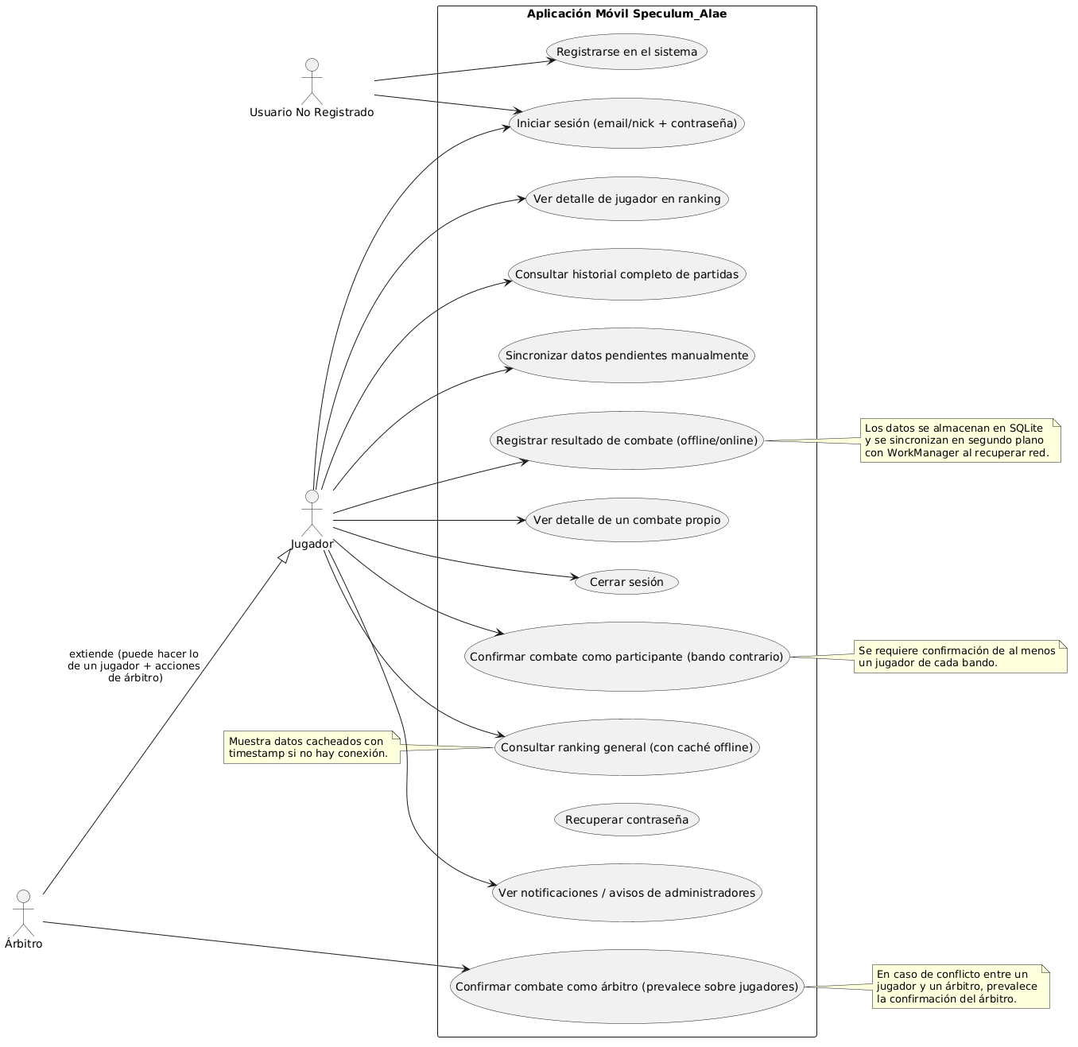

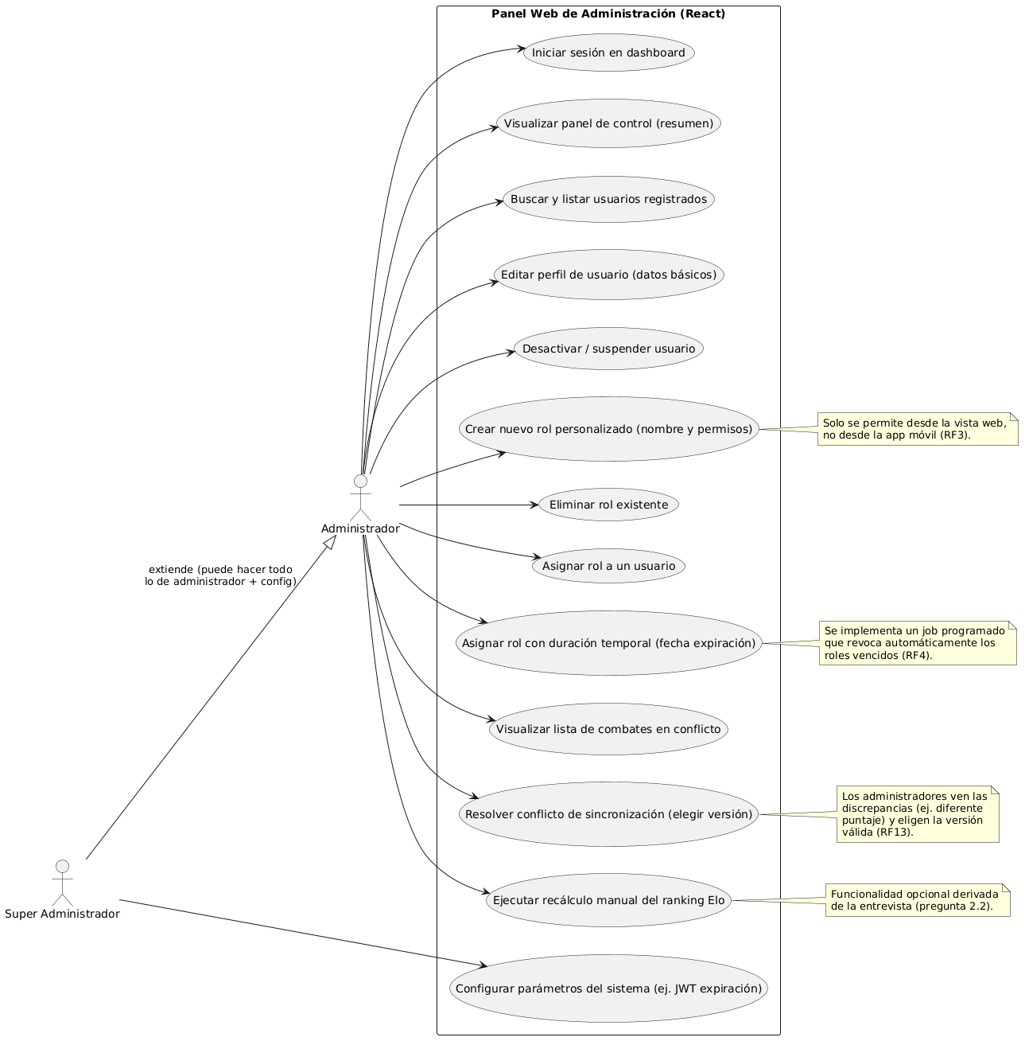

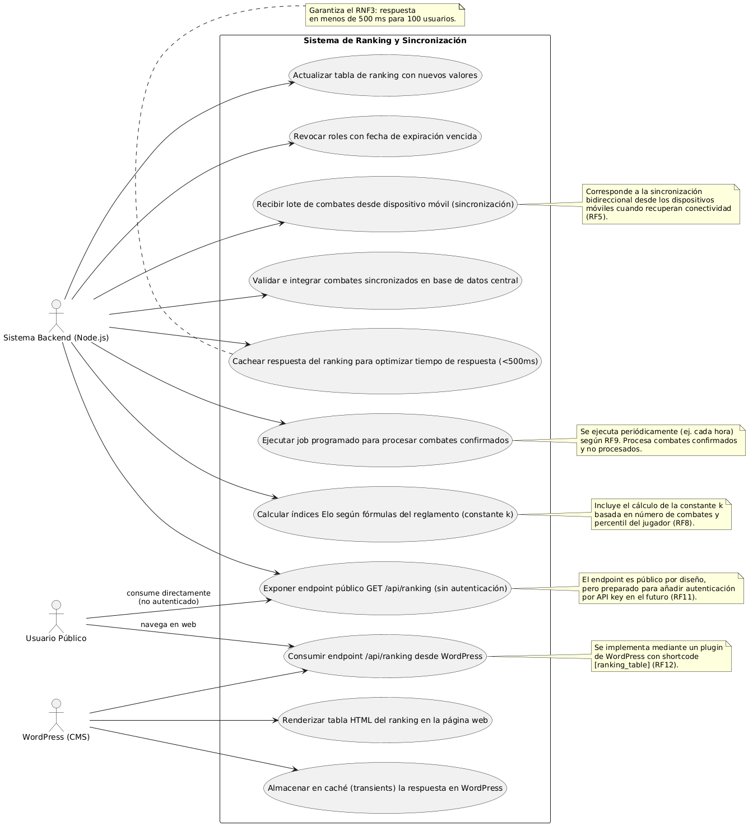

Plantilla de Casos de Uso
Campo | Descripción
Identificador | 1
Nombre | Gestión de jugadores y árbitros desde la aplicación móvil nativa
Actor(es) | Usuario No Registrado, Jugador, Árbitro (este último extiende las capacidades del Jugador)
Descripción | Este diagrama agrupa todos los casos de uso que un usuario final (miembro de la comunidad) puede ejecutar desde su dispositivo Android. Cubre desde el registro y autenticación, hasta la consulta de rankings e historial, el registro de combates en modo offline/online, la confirmación de resultados (tanto por pares como por árbitros), y la sincronización automática de datos pendientes.
Precondiciones | 1. El dispositivo móvil tiene almacenamiento disponible para la base SQLite local.  2. El usuario posee una cuenta registrada en el sistema (excepto para los casos de registro y recuperación de contraseña).  3. Para operaciones online, se requiere conectividad a internet (aunque no es obligatoria para el registro offline ni la consulta de datos cacheados).
Flujo principal | 1. El jugador inicia sesión con email o nickname y contraseña.  2. Consulta el ranking general (con datos cacheados si está offline).  3. Registra el resultado de un combate, incluyendo todos los datos requeridos (fecha, modalidad, participantes, puntaje).  4. Si no hay conexión, el combate se almacena en SQLite local y se programa su sincronización.  5. El oponente o el árbitro confirman el combate a través de la app (RF7).  6. Al recuperar la red, el Worker (WorkManager) envía los combates pendientes al backend y actualiza la caché local con la respuesta.
Flujo alternativo | 1. Registro de usuario: Si el usuario no está registrado, inicia el flujo de registro en lugar del login.  2. Conflicto en combate: Si el jugador reporta un resultado y el oponente reporta otro, el sistema marca el combate como "en conflicto". El árbitro si está presente confirma su versión, que prevalece sobre las de los jugadores, de lo contrario, un administrador podrá confirmar el resultado.  3. Sin conexión extendida: El ranking se muestra con la última marca de tiempo disponible, y se indica al usuario que los datos pueden no estar actualizados.
Postcondiciones | 1. Los combates registrados quedan en estado "PENDIENTE" hasta ser confirmados por las partes.  2. Los combates confirmados son procesados por el backend en el siguiente lote de cálculo del ranking.  3. El historial del jugador se actualiza tanto localmente (SQLite) como en la nube tras la sincronización exitosa.
Excepciones | 1. Autenticación fallida: Credenciales incorrectas (se muestra mensaje de error y se permite reintentar).  2. Falla en sincronización: El Worker reintenta con backoff exponencial; si persiste, se notifica al usuario para que intente sincronizar manualmente.  3. Datos incompletos: El formulario de registro de combate valida que todos los campos obligatorios estén llenos; si no, no permite el envío.
Requerimiento | RF1, RF2, RF5, RF6, RF7, RF10, RF11, RF14.

Campo | Descripción
Identificador | 2
Nombre | Gestión avanzada de roles, conflictos y configuración del sistema desde el panel web
Actor(es) | Administrador (gestión operativa), Super Administrador (configuración global y parámetros del sistema)
Descripción | Este diagrama cubre todas las tareas de administración y moderación que solo están disponibles desde la interfaz web (React). Incluye la gestión dinámica del sistema de roles (creación, eliminación, asignación temporal), la resolución manual de conflictos de sincronización (cuando el sistema automático no puede decidir), la administración de usuarios (listado, edición, suspensión) y, para el Super Administrador, la configuración de parámetros críticos del sistema (ej. tiempo de expiración del JWT, intervalos de cálculo).
Precondiciones | 1. El usuario administrador está autenticado con un rol que tenga permisos de acceso al dashboard web.  2. El backend (API) está operativo y accesible desde el navegador.  3. La base de datos PostgreSQL central está disponible para lectura y escritura.
Flujo principal | 1. El administrador inicia sesión en el panel web (A1).  2. Visualiza el panel de control (A2) con resumen de usuarios y conflictos.  3. Para gestionar roles, accede al módulo correspondiente y crea un nuevo rol con permisos específicos (A6) o asigna un rol existente a un usuario, opcionalmente con fecha de expiración (A8, A9).  4. Para resolver conflictos, accede a la lista de combates en disputa (A10), revisa las versiones reportadas y selecciona la válida (A11).  5. Si es necesario, ejecuta el recálculo manual del ranking (A12) para forzar una actualización fuera del ciclo programado.
Flujo alternativo | 1. Super Administrador: Adicionalmente, accede a la configuración del sistema (A13) para modificar variables de entorno o parámetros globales.  2. Eliminación de rol: Si se intenta eliminar un rol que está asignado a usuarios activos, el sistema muestra una advertencia y permite reasignar esos usuarios antes de proceder (A7).  3. Suspensión de usuario: El administrador puede desactivar a un usuario (A5) para evitar su acceso temporal, sin eliminar su historial.
Postcondiciones | 1. Los nuevos roles o asignaciones quedan registrados en la base de datos central y son efectivos inmediatamente para futuras solicitudes autenticadas.  2. Los conflictos resueltos se marcan como "RESUELTOS" y el combate correspondiente queda confirmado definitivamente, entrando en la cola de procesamiento para el próximo cálculo de ranking.  3. Si se ejecuta el recálculo manual, el ranking se actualiza en la fuente de verdad y se invalida la caché correspondiente.
Excepciones | 1. Permisos insuficientes: Un administrador sin el permiso adecuado intenta crear un rol (se deniega con código 403).  2. Conflicto de datos: Dos administradores intentan resolver el mismo conflicto simultáneamente; el segundo recibirá un mensaje de "conflicto ya resuelto".  3. Fallos de base de datos: Si la BD no responde, se muestra un mensaje de error genérico y se registra el incidente en los logs del backend.
Requerimiento | RF3, RF4, RF13, RF9.

Campo | Descripción
Identificador | 3
Nombre | Procesos batch del backend, sincronización y visualización pública en WordPress
Actor(es) | Sistema Backend (Scheduler/Jobs), WordPress (Plugin como cliente HTTP), Usuario Público (visitante de la web)
Descripción | Este diagrama representa todos los casos de uso que no son iniciados directamente por un usuario humano, sino por el sistema en segundo plano (tareas programadas), o bien por la integración entre el backend y el ecosistema WordPress. Cubre el cálculo periódico del ranking Elo, la revocación automática de roles caducados, el procesamiento de lotes de sincronización desde los dispositivos móviles, y la exposición del ranking al público a través de un endpoint REST cacheado, consumido por WordPress para renderizar la tabla dinámica en la página web de la comunidad.
Precondiciones | 1. El backend Node.js está ejecutándose con acceso a la base de datos PostgreSQL.  2. Los schedulers (ej. node-cron) están configurados con los intervalos definidos (ej. cada hora).  3. El servidor WordPress tiene habilitadas las peticiones HTTP salientes y el plugin está instalado y activo.  4. La caché del endpoint /ranking (Redis o in-memory) está configurada.
Flujo principal | 1. Batch de ranking: El scheduler ejecuta el job (S1) -> consulta combates confirmados no procesados -> calcula el nuevo Elo aplicando la constante k según el reglamento (S2) -> actualiza la tabla de ranking (S3) y dispara un evento (S4).  2. Integración web: Un visitante accede a la página de ranking en WordPress -> el shortcode [ranking_table] ejecuta el plugin (S9) -> este consume el endpoint público GET /api/ranking (S7) -> la respuesta se cachea a nivel de WordPress (S10) -> se renderiza la tabla HTML (S11).  3. Recepción de sincronización: El backend recibe un lote de combates desde un dispositivo móvil (S5) -> valida los datos y los almacena en la BD central (S6) -> si hay conflictos, se marcan para resolución manual (S13).
Flujo alternativo | 1. Caché del endpoint: Si la caché del endpoint contiene datos actualizados, el backend responde directamente desde Redis sin consultar la BD (S8), asegurando <500ms de respuesta (RNF3).  2. Fallos en WordPress: Si el endpoint /ranking no responde, WordPress muestra la caché de transients almacenada previamente (S10), aunque esté ligeramente desactualizada, para no dejar la página vacía.  3. Revocación de roles: El job que verifica roles expirados (S4) se ejecuta independientemente, desactivando permisos temporales sin intervención humana.
Postcondiciones | 1. Los rankings calculados quedan disponibles en el endpoint público y en las consultas internas del sistema.  2. La página web muestra el ranking actualizado (con latencia de caché controlada).  3. Los roles expirados dejan de otorgar permisos, y los usuarios afectados pierden acceso a las funcionalidades restringidas.
Excepciones | 1. Error en fórmula Elo: Si el cálculo falla por datos inconsistentes, el job se detiene, registra el error en logs y notifica a los administradores (puede ser un error de integridad referencial).  2. Timeout en WordPress: Si el consumo del endpoint excede el tiempo límite (ej. 2s), se registra el error y se responde con la caché obsoleta o un mensaje de "servicio no disponible temporalmente".  3. Duplicados en sincronización: El sistema valida combates duplicados mediante un hash o timestamp, rechazando los que ya fueron procesados para garantizar idempotencia.
Requerimiento | RF5, RF8, RF9, RF11, RF12, RNF2, RNF3

Diagrama de Clases
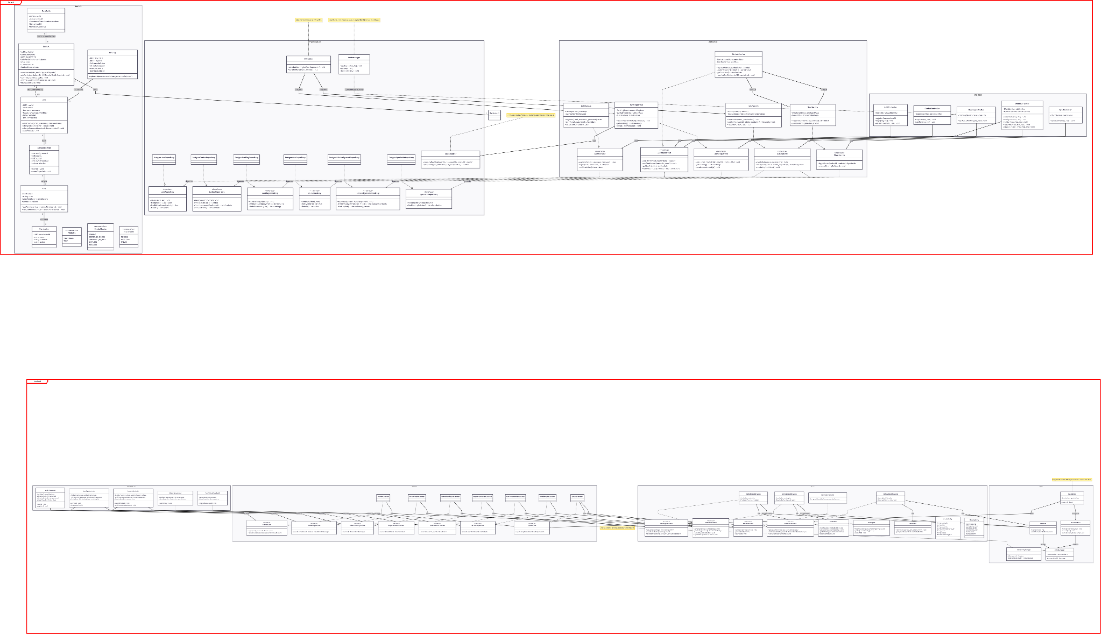

El diagrama podrá encontrarlo en el siguiente enlace.
Diagramashttps://drive.google.com/drive/folders/1ArhWrL50Na6KoadKlAdT9_Wm5enxzbfT?usp=sharing

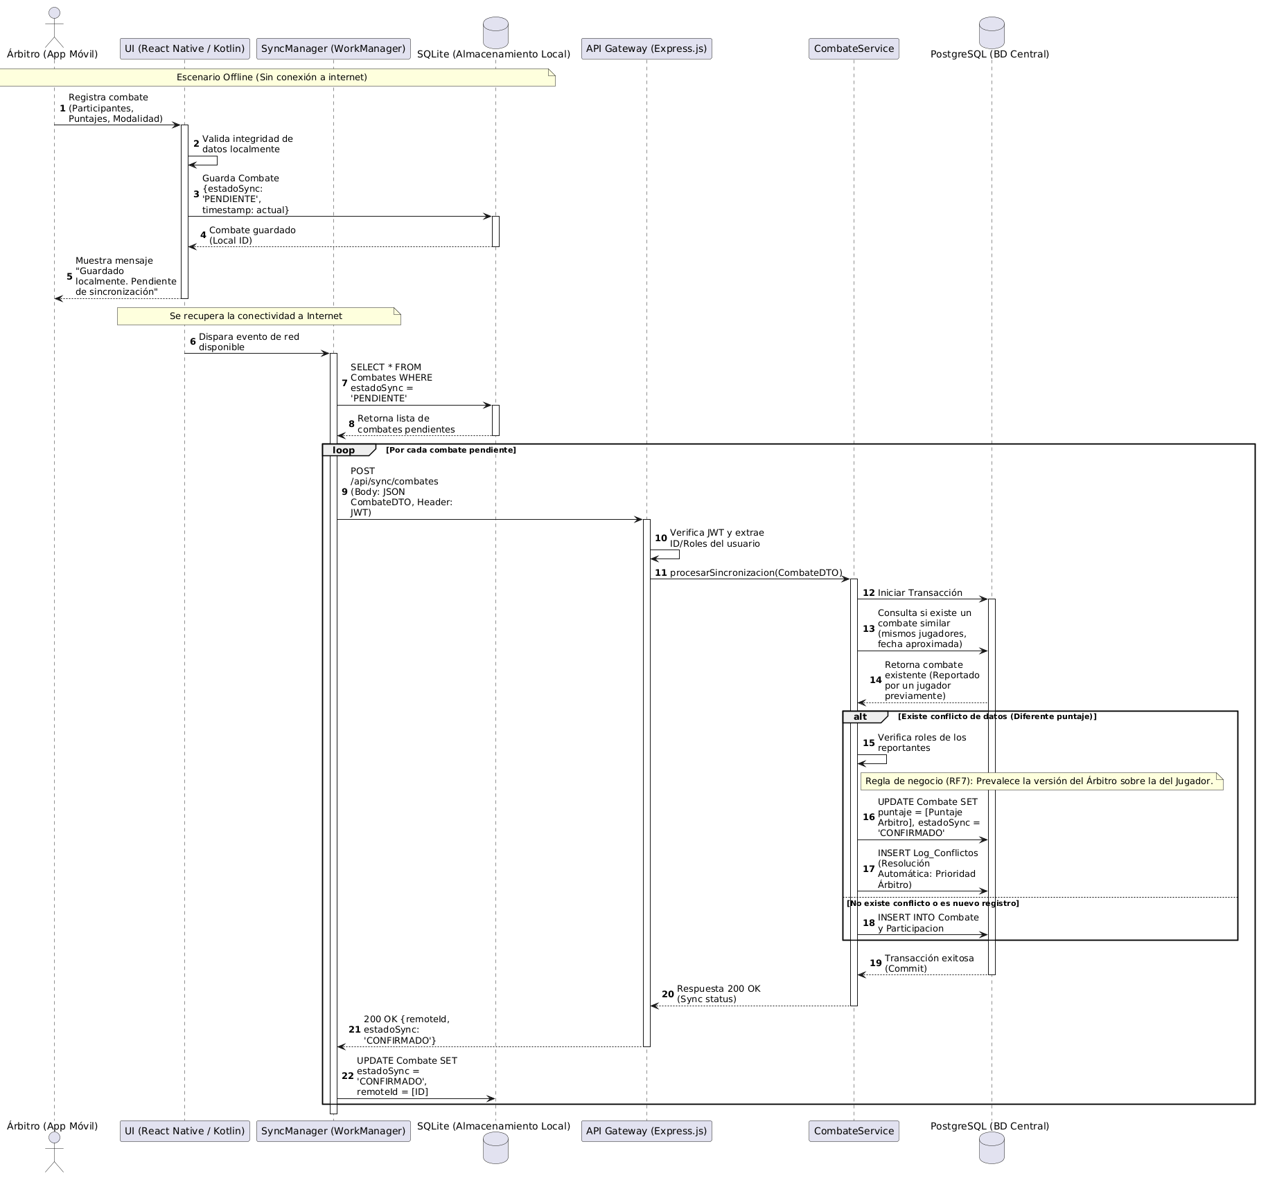
Diagramas de Secuencia

El diagrama podrá encontrarlo en el siguiente enlace.
Diagramashttps://drive.google.com/drive/folders/1ArhWrL50Na6KoadKlAdT9_Wm5enxzbfT?usp=sharing

    - Diagrama EDT
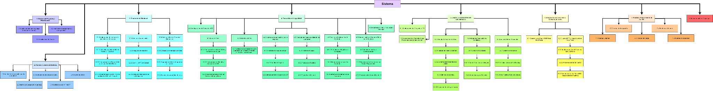
El diagrama podrá encontrarlo en el siguiente enlace.
Diagramashttps://drive.google.com/drive/folders/1ArhWrL50Na6KoadKlAdT9_Wm5enxzbfT?usp=sharing

DISEÑO ARQUITECTÓNICO
    - Descripción general:
El proyecto adopta una arquitectura híbrida cliente-servidor con enfoque offline-first, descartando la P2P pura por razones de consistencia fuerte, costo cero (al reutilizar el servidor WordPress) y facilidad de gestión de roles. La solución se estructura en cuatro subsistemas principales que se comunican vía HTTP/REST sobre HTTPS, con un diseño de capas dentro de cada subsistema para garantizar mantenibilidad, escalabilidad y separación de responsabilidades.
    - Sub-sistema Backend:
Implementado como un monolito modular en Node.js + Express, alojado en el mismo servidor del WordPress existente (compartiendo recursos). No se usa un microservicio independiente para evitar costos adicionales, pero la estructura interna sigue un diseño hexagonal/por capas que permite en el futuro extraer funcionalidades a microservicios si la carga lo exige.
- Capa de Presentación / API (Controllers) : Expone endpoints REST. Incluye middlewares de autenticación JWT (RF2), rate limiting (RNF3) y validación de entrada.
- Capa de Aplicación (Services) : Orquesta los casos de uso definidos en los diagramas (registro, confirmación de combates, cálculo batch, sincronización). Contiene la lógica transaccional y la coordinación entre dominios.
- Capa de Dominio (Entities/Value Objects) : Contiene la lógica de negocio pura, aislada de infraestructura. Aquí residen las fórmulas de cálculo Elo (RF8), las reglas de confirmación de combates (RF7) y las constantes del reglamento.
- Capa de Infraestructura (Persistence, Schedulers, Cache, Messaging) : Implementa repositorios concretos contra PostgreSQL (fuente de verdad), jobs programados con node-cron (RF9, RF4), caché en memoria/Redis (RNF3) y eventos de dominio para notificar cambios.
- Módulos Transversales (Shared Kernel) : Configuración, logging estructurado, monitoreo de salud, conexión a BD y cliente de caché.
    - Sub-sistema Android nativo:
Sigue una Arquitectura Limpia (Clean Architecture) con separación en capas de Presentación, Dominio y Datos, alineada con los casos de uso de la app móvil (13 casos de uso).
- Capa de Presentación : UI en Jetpack Compose, ViewModels y estados. Maneja interacciones del usuario y efectos secundarios (navegación, notificaciones).
- Capa de Dominio : Casos de uso (interactores) que encapsulan la lógica específica del móvil, como la validación de formularios offline o la decisión de mostrar caché o datos frescos.
- Capa de Datos : Repositorios que deciden entre fuentes remotas (API Retrofit) y locales (Room SQLite). Incluye DAOs para almacenar combates pendientes, ranking cacheados e historial.
- Módulo de Sincronización (Core) : WorkManager programa tareas en segundo plano con backoff exponencial para enviar datos pendientes al backend (RF5) y resolver conflictos locales al recibir respuestas.
    - Panel de administrador Web:
Implementado como una aplicación de una sola página (SPA) que consume exclusivamente los endpoints administrativos del backend, protegidos con JWT de alto privilegio. Se divide en:
- Módulo de Presentación : Páginas y componentes UI (tablas, formularios, modales) para gestionar roles, visualizar conflictos y ejecutar acciones manuales (recálculo de ranking).
- Módulo de Cliente API : Servicios que manejan peticiones autenticadas, manejo de errores y caché de respuestas (React Query o similar).
- Módulo de Enrutamiento : Gestiona la navegación entre las distintas secciones administrativas.
    - Integración con WordPress:
Se implementa como un plugin PHP que se ejecuta dentro del entorno WordPress existente, sin modificar el núcleo del CMS.
- Plugin Principal : Activa funcionalidades, registra shortcodes y define hooks.
- Shortcode: Invoca un cliente HTTP (Guzzle o Requests) para consumir el endpoint público /api/ranking, almacena la respuesta en caché transitoria de WordPress (para no saturar el backend) y renderiza una tabla HTML con los datos.
- Capa de Caché : Utiliza la API de Transients de WordPress para mantener la respuesta durante un TTL configurable, garantizando que la web no impacte negativamente la disponibilidad del backend.
    - Comunicaciones y Datos:
- Comunicación síncrona : Todas las interacciones entre subsistemas se realizan mediante HTTP/REST con JSON, sobre HTTPS (certificado Let's Encrypt).
- Consistencia fuerte : La base de datos PostgreSQL central actúa como fuente de verdad. Los dispositivos móviles tienen una réplica local eventualmente consistente.
- Sincronización bidireccional : Los dispositivos envían datos al servidor mediante WorkManager. El servidor no inicia comunicación directa con los móviles (arquitectura pull-based para las escrituras, aunque las consultas de ranking son pull desde el cliente).
- Escalabilidad futura : El backend está preparado para añadir un campo community_id y la capa de transporte está abstraída mediante un patrón adapter/repository, permitiendo en el futuro reemplazar HTTP por WebRTC o mensajería P2P sin reescribir la lógica de negocio.
Capa | Tecnología | Responsabilidad
Backend – API / Controladores | Node.js (18+), Express.js | Exponer los endpoints REST definidos en los casos de uso (registro, login, ranking, sync, admin). Validar entradas y manejar códigos de respuesta HTTP.
Backend – Servicios de Aplicación | TypeScript / JavaScript | Orquestar los casos de uso RF1 a RF13. Coordinar la lógica entre dominios (ej. registrar combate + notificar al ranking). Manejar transacciones y eventos de dominio.
Backend – Capa de Dominio | TypeScript / JavasCript | Contener las entidades, agregados y value objects (Usuario, Combate, Rol). Implementar la lógica de negocio pura, incluyendo las fórmulas del sistema Elo y las reglas de confirmación por árbitro.
Backend – Infraestructura (Persistencia) | PostgreSQL | Implementar los repositorios para acceso a tablas (users, combats, rankings, roles, sync_jobs). Gestionar la conexión y el pool de conexiones.
Backend – Infraestructura (Schedulers) | node-cron | Ejecutar jobs periódicos: procesamiento de combates confirmados, revocación de roles expirados, limpieza de logs.
Backend – Infraestructura (Caché) | Redis (o in-memory map) | Almacenar la respuesta del endpoint público /ranking para garantizar tiempos de respuesta rápidos. Invalidar la caché tras cada recálculo batch.
Backend – Módulo Transversal (Shared) | Winston/Pino, Dotenv, Express-Healthcheck | Configuración centralizada, logging estructurado, métricas de salud, manejo de variables de entorno y conexión a la BD.
Móvil – Capa de Presentación | Kotlin | Renderizar las pantallas (login, ranking, historial, reporte de combates). Capturar eventos del usuario y actualizar el estado de la UI.
Móvil – Capa de Dominio | Kotlin | Encapsular la lógica específica del móvil, como la validación de datos offline, la decisión de mostrar caché o red, y la preparación de lotes para sincronización.
Móvil – Capa de Datos (Local) | Room (SQLite) | Almacenar combates pendientes, ranking cacheados, historial local y credenciales seguras. DAOs para operaciones CRUD.
Móvil – Capa de Datos (Remota) | JWT | Consumir la API REST del backend. Mapear respuestas JSON a objetos Kotlin. Incluir interceptores para añadir el token JWT en cada petición.
Móvil – Módulo de Sincronización |  | Gestionar la sincronización automática en segundo plano. Programar reintentos con backoff exponencial. Notificar al usuario sobre el estado de la sincronización.
Web Admin – Presentación | React (18+), TypeScript / JavaScript | Proveer la interfaz web para administradores. Renderizar tablas de usuarios, roles, conflictos y formularios de asignación.
Web Admin – Cliente API | React Query | Realizar peticiones autenticadas a los endpoints de administración del backend. Gestionar el estado de carga, errores y caché de respuestas.
Web Admin – Enrutamiento | React Router DOM | Gestionar la navegación entre las vistas: Dashboard, Gestión de Roles, Gestión de Conflictos, Configuración.
Integración WordPress – Plugin | PHP (8+), WordPress | Registrar el shortcode [ranking_table]. Activar el plugin y cargar dependencias (cliente HTTP).
Integración WordPress – Cliente HTTP | Guzzle / WordPress HTTP API | Consumir el endpoint público /api/ranking. Manejar timeouts y errores de conexión.
Integración WordPress – Capa de Caché | WordPress Transients API | Almacenar la respuesta del endpoint en la tabla options de WordPress para evitar peticiones repetitivas al backend (TTL configurable, ej. 5 minutos).
Integración WordPress – Renderizador | PHP (HTML string builders) | Generar la tabla HTML del ranking a partir de los datos JSON recibidos, con formato y estilos coherentes con la plantilla de la comunidad.

DISEÑO DE MOCKUPS
.
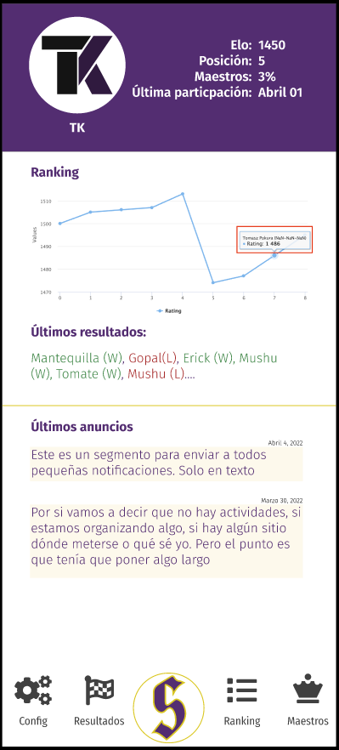
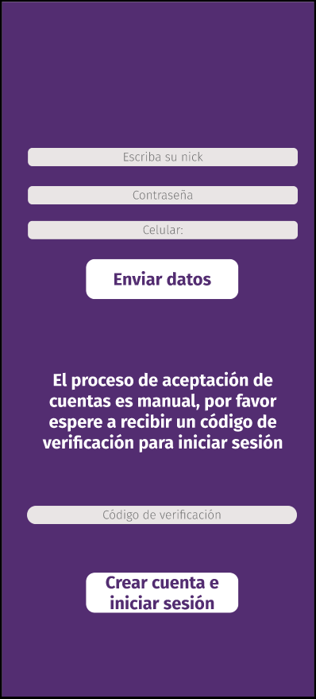
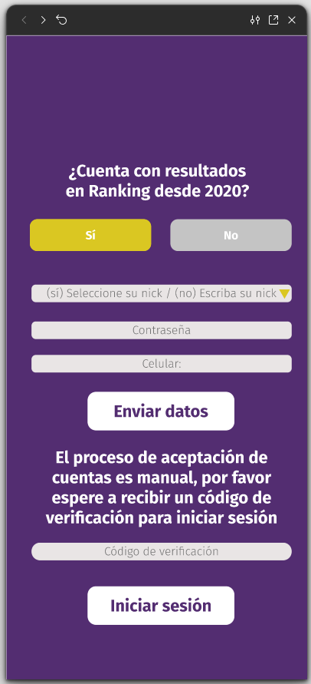
- Inicio de sesión. 2. Registro Jugadores Nuevos. 3. Pantalla principal Usuario.

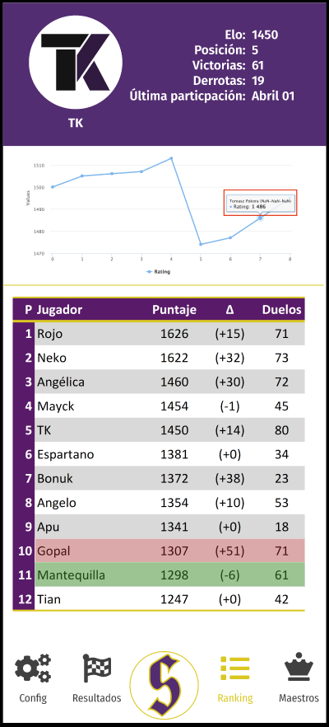
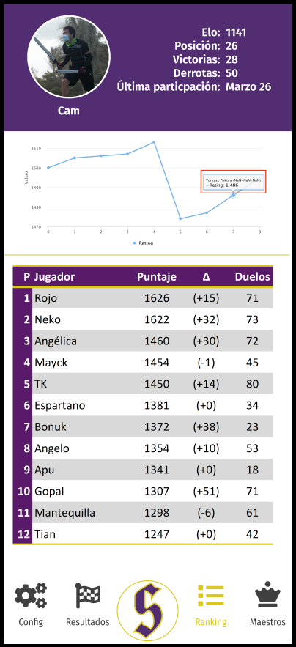
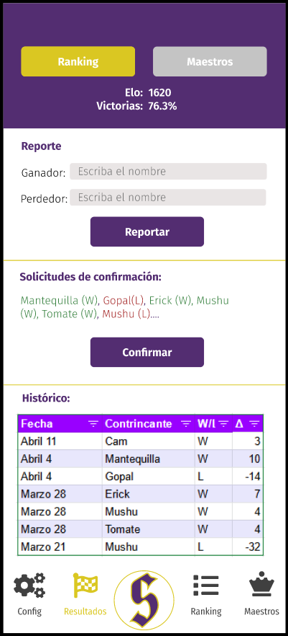
4. Ranking propio. 5. Ranking otro usuario. 6. Reporte de combates (Moderador)-

7. Pantalla de Confirmación. 8. Reporte de combate (no moderador).
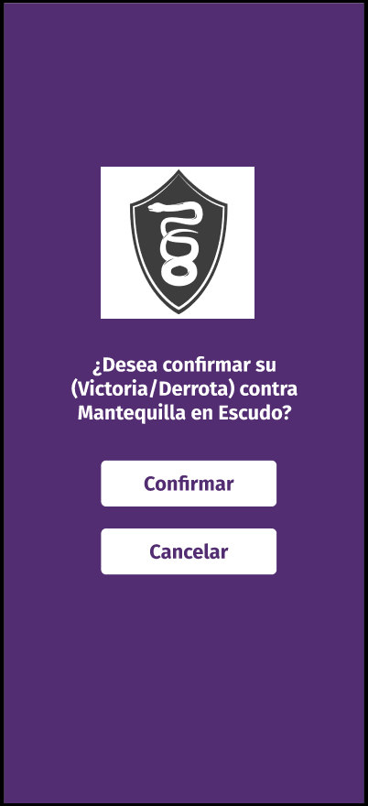
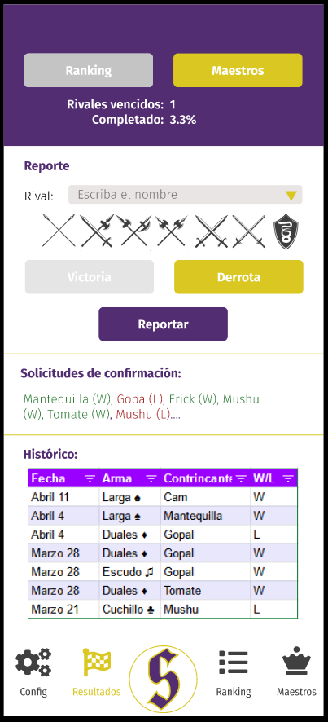

9. Inicio de sesión panel de administrador.
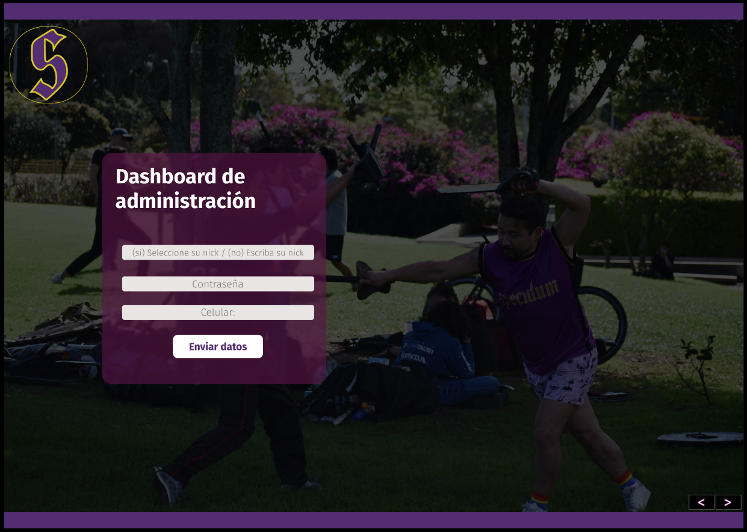

DISEÑO DE SEGURIDAD Y CONTROLES

Seguridad de la Base de Datos
La base de datos central PostgreSQL actúa como fuente de verdad única, garantizando consistencia fuerte y centralizando la gestión de credenciales y permisos. En los dispositivos móviles, los datos sensibles como el JWT se almacenan en EncryptedSharedPreferences, mientras que la caché local (SQLite) contiene únicamente información no crítica como combates pendientes o rankings cacheados.

Matriz de Funciones vs. Usuarios
unción / Módulo | Jugador | Árbitro | Administrador | Súper Administrador
Autenticación y Cuenta
Registrarse en el sistema (email/nick + contraseña) | ✓ | ✓ | ✓ | ✓
Iniciar sesión en la app móvil | ✓ | ✓ | ✓ | ✓
Iniciar sesión en el panel web de administración | X | X | ✓ | ✓
Cerrar sesión | ✓ | ✓ | ✓ | ✓
Recuperar contraseña | ✓ | ✓ | ✓ | ✓
Consulta de Información
Ver ranking general (con caché offline) | ✓ | ✓ | ✓ | ✓
Ver detalle / perfil de otro jugador en el ranking | ✓ | ✓ | ✓ | ✓
Consultar historial completo de partidas propias | ✓ | ✓ | ✓ | ✓
Ver notificaciones y avisos de administradores | ✓ | ✓ | ✓ | ✓
Gestión de Combates
Registrar resultado de combate (online y offline) | ✓ | ✓ | ✓ | ✓
Almacenar combates pendientes localmente (SQLite) | ✓ | ✓ | ✓ | ✓
Sincronizar combates pendientes (automático/manual) | ✓ | ✓ | ✓ | ✓
Confirmar combate como participante (bando contrario) | ✓ | ✓ | ✓ | ✓
Confirmar combate con prioridad de árbitro (prevalece sobre jugadores en conflicto) | X | ✓ | ✓ | ✓
Gestión de Usuarios y Roles (Panel Web)
Gestionar usuarios (listar, editar datos básicos, suspender) | X | X | X | ✓
Asignar rol existente a un usuario (con expiración temporal) | X | X | ✓ | ✓
Crear nuevos roles personalizados (definir nombre y permisos) | X | X | ✓ | ✓
Eliminar roles personalizados existentes | X | X | ✓ | ✓
Resolución de Conflictos y Administración Avanzada
Visualizar lista de combates en conflicto de sincronización | X | X | ✓ | ✓
Resolver conflictos de sincronización (elegir versión válida) | X | X | ✓ | ✓
Ejecutar recálculo manual del ranking Elo | X | X | ✓ | ✓
Configuración del Sistema
Configurar parámetros del sistema (ej. expiración JWT, intervalos de schedulers) | X | X | X | ✓

PRODUCTO MÍNIMO ENTREGABLE (PME)
Para el PME se espera poder cumplir con las funcionalidades esenciales validadas por el Product Owner al finalizar Sprint 5. Sin embargo cómo aún estamos en una etapa temprana del proyecto, aún no se ha empezado el desarrollo, Por esto aún no se cuenta con un PME.

